生鲜损耗与拒收结算：采购差异、仓库报损、门店退回和客户对账｜云上订货系统
生鲜业务里最容易被一张“退货单”掩盖的，不是货少了多少，而是货在哪一步少的。供应商少送、到仓验收拒收、仓库保管损耗、门店到货拒收，四件事都使最终可售量下降，却对应不同的责任方、库存动作和结算对象。若把它们统记为客户退货，采购应付可能多付，仓库损耗无人负责，客户应收又被错误冲减。本文用一批次商品说明如何建立数量桥、逐笔找原单，并在供应商与客户两个方向分别对账。

采购到货先记录供应商实收：订购量不能直接入库
采购单写了100公斤，只代表约定采购量，不证明仓库收到了100公斤。到货验收至少要对照供应商、商品与规格、计量单位、批次或生产日期、送达时间、称重方式和收货仓库。若车上实到98公斤，先记少到2公斤；其中另有2公斤质量不合格，应在现场拒收并留称重照片、异常描述及双方签认。真正合格入库的是96公斤。采购数量100、实际到货98、合格入库96，分别有业务含义，不能为了让采购单“完成”而把100公斤全部入库，再拿一张虚构的客户退货单冲回4公斤。
下面的手机管理端采购单截图能看到采购商品、规格、数量、收货仓库以及“添加入库”入口。它适合说明采购单与入库动作需要衔接；截图本身没有展示上述100公斤的示例称重，也不证明系统已经自动处理少到或质量拒收。实际作业还需要验收人把称重记录与入库数量关联到同一采购单。若供应商按净重结算，包装重量、化冰失水及计价单位应事先在合同里约定，否则同一车货可能被采购和仓库算出不同数量。
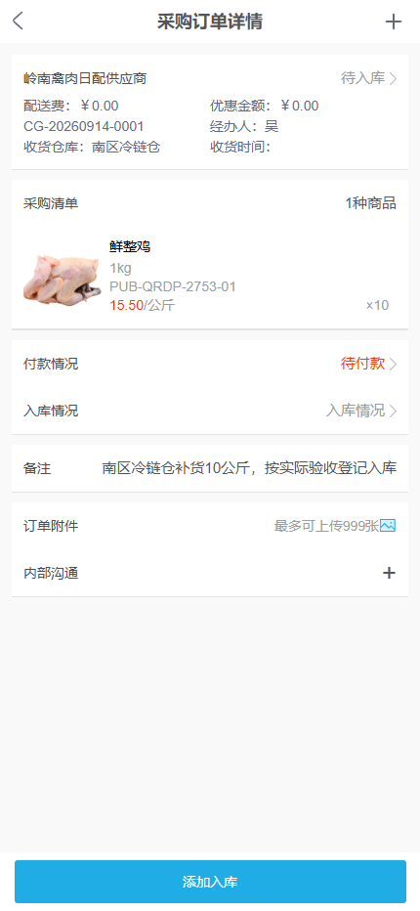
图1：真实采购订单详情用于确认采购单与入库入口的对应关系；文中的100公斤为业务核对示例，并非该截图的交易数量。

门店收货按实际数量确认：送出量与签收量各保留一份证据
仓库合格入库后到门店签收前，仍可能发生分拣短装、运输破损、门店拒收。要先确定交接点：总部仓向配送员交了多少、配送员向门店交了多少、门店现场接受了多少。比如同批次仓库可供配送93公斤，发出93公斤，门店只确认89公斤，其中4公斤因包装破损拒收。不能只把门店签收改成89公斤，然后让4公斤在库存和责任记录里消失；也不能未经确认就把4公斤写成仓库保管损耗。
门店签收要写明原销售或配送单号、交接时间、商品批次、发出与实收数量、拒收原因、拍照记录和处理人。称重商品应明确毛重、皮重与净重，整件商品则要处理“件、箱、公斤”之间的换算。门店提出短收时，仓配先查出库复核和配送交接；门店提出质量拒收时，还要查商品温控、包装状态和交接后的保管时间。若证据不足，差异先作为待核数量挂起，不应立即让财务按某一方的主张减少应收。客户可以先签收无争议部分，争议部分由仓配与销售按时限复核。
图中的数量桥将采购约定、供应商实到、合格入库、仓库报损和门店拒收逐层拆开。这里的数字是为了演示检查逻辑，不是某张系统单据的原始数据。每一步应分别匹配真实单据，避免把结果倒填回前一步。
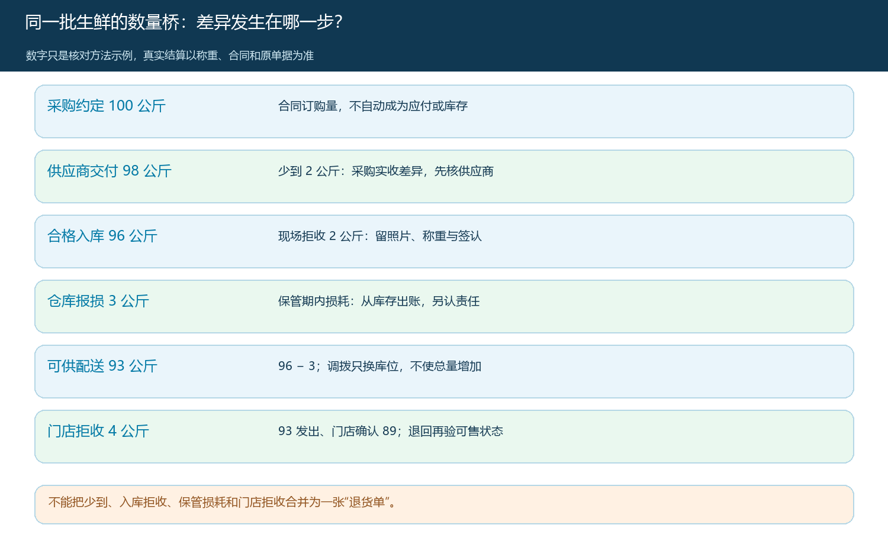
图2：示例从100公斤采购约定逐层核至门店89公斤签收，显示四类差异发生的位置及各自需要的记录。

仓库保管损耗另做库存记录：批次库存为何少了三公斤
已经验收入库的货物，在保管期腐损、失水、变质或盘亏，与供应商少到不是同一责任。仓库应从“入库96公斤”这一起点建立批次台账，记录分拣、调拨、报损和出库。若该批次保管期间损耗3公斤，可供配送量变成93公斤；仓库不能用供应商少送或客户退货代替报损。报损单至少写明批次、仓库、账面数、实盘数、损耗数量、发现时间、原因分类、照片、执行人与复核人。能向供应商追偿的质量问题，也要先留存仓库实际损耗与责任认定证据，再依据合同办理追偿，不能直接改写原始入库量。
下方真实出入库明细包含采购入库、采购退货出库、调拨出入库、盘亏出库和销售退回等不同业务类型。它证明系统库存流水可按业务类型追查，但这些记录并非同一批100公斤商品的完整链条。看见调拨出库2公斤与另一仓调拨入库2公斤时，要按仓库分别核数：调拨改变存放地点，不必然造成企业总库存减少。盘亏出库才会减少相应仓库的账面可售量；同一差异若已记盘亏，就不能再另记一笔客户拒收，避免重复扣减。
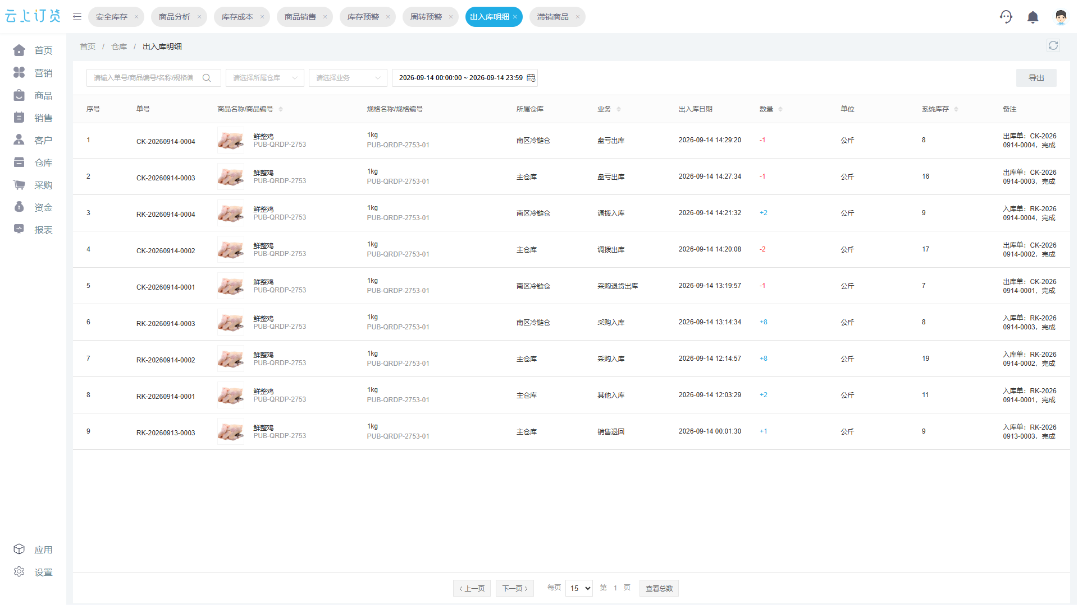
图3：真实管理端流水用于展示库存增减需要按原业务类型追查；不同单号不能拼成文中同一批次的完整案例。

客户拒收沿原订单办理退回：两公斤退货先入库一公斤
门店拒收或已签收后提出退货，要回到原销售订单处理。销售先核对客户、商品、单价、已交付量、收款或账期状态和拒收原因，仓库再按实际退回数量验收商品。客户声称退回2公斤，不等于仓库收到2公斤，更不等于2公斤均可重新销售。若仓库首批只收到并验收1公斤，系统应保留“退货数量2、已入库1、仍待处理1”的差异；余下1公斤是待补送、在途、待验质还是争议损耗，需要继续查运输与交接证据。
真实退货单截图展示了退货流程、商品行数量2公斤、已入库1公斤和本次入库数1公斤，恰好可用于说明“客户退回申请”与“仓库实际验收入库”是两个状态。它不代表退回商品的质量已经合格，也不能仅凭该页判断退款已经发生。验收后应区分可售重新入库、隔离待检与需报损三类结果；若存在质量争议，先保留原包装、照片和交接人记录，再由业务负责人按合同认定责任。
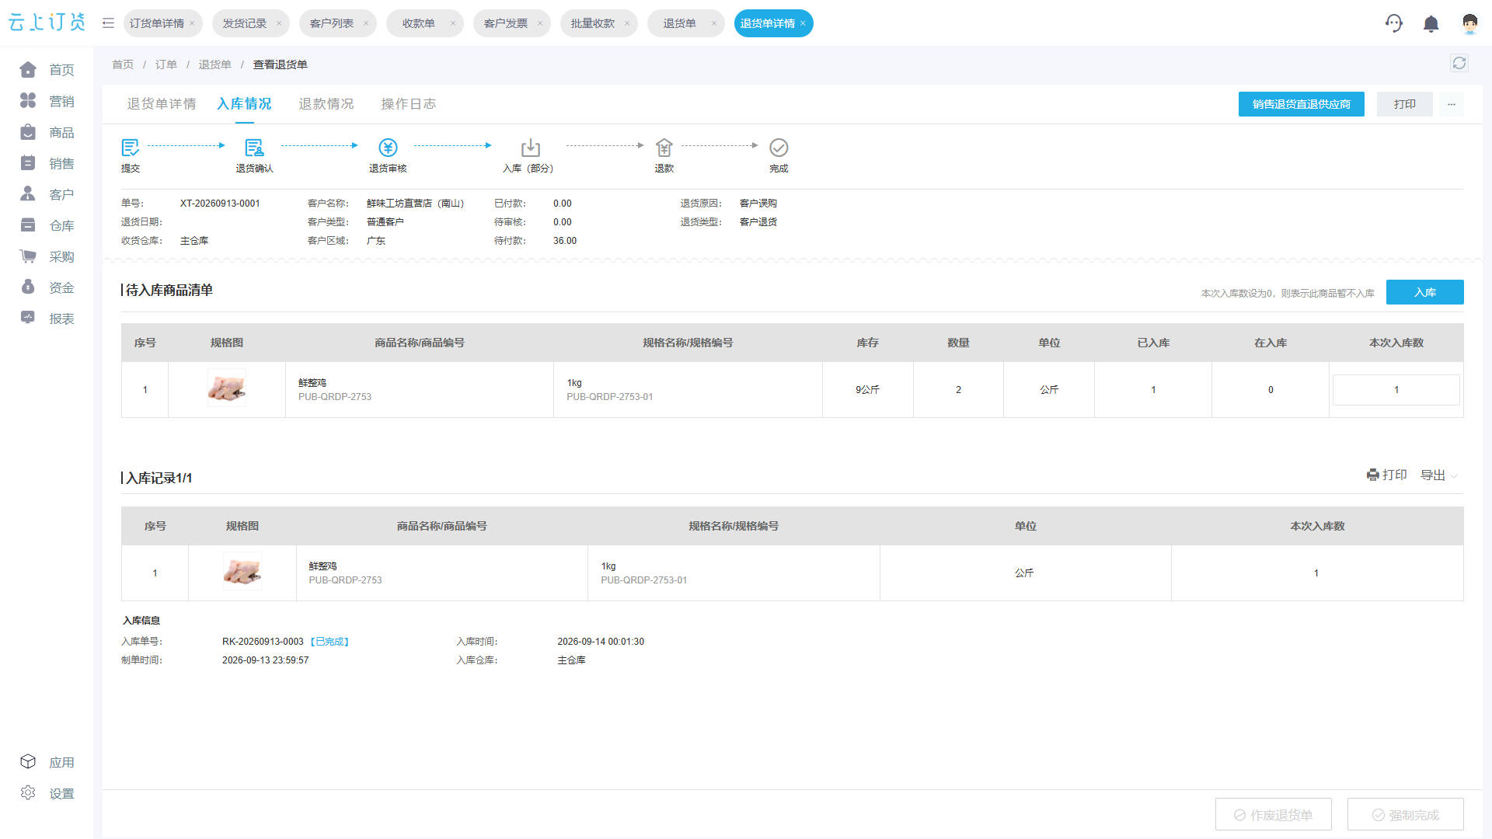
图4：真实退货单页说明退货申请与实际入库可以分批发生，退款和可售认定仍需看后续记录。

对账时分别汇总四类差异：供应商账与客户账不能互相抵消
财务不应从月末的“净损耗11公斤”倒推谁应承担。采购应付对照采购约定、供应商实到、现场拒收和验收入库，确认实际计价基数及价差；仓库损耗对照盘点与报损，确认内部责任和库存成本；门店短收或拒收对照原销售单、出库、交接及签收，确认应收是否应调整、需否补送；客户退货再对照原收款、退货验收和退款审批，判断是冲减未收应收还是退还已收款。四条线可以发生在同一批商品上，却不能相互冲抵后只留一笔“其他差异”。
举例说，采购约定100公斤、合格入库96公斤，供应商侧有4公斤差异需要解释；仓库另报损3公斤，是企业保管阶段的问题，不会自动少付供应商；门店拒收4公斤影响客户是否接受交付及应收处理，也不能自动转嫁给供应商。若其中4公斤确因供应商质量瑕疵并有合同依据，需要另做责任认定和追偿记录，而不是追溯修改一切原始数量。商品单价、运输费、税费、折扣、损耗分担及付款条件不同，具体结算金额须按合同逐项核对，不能把公斤数简单相减后乘一个统一价格。
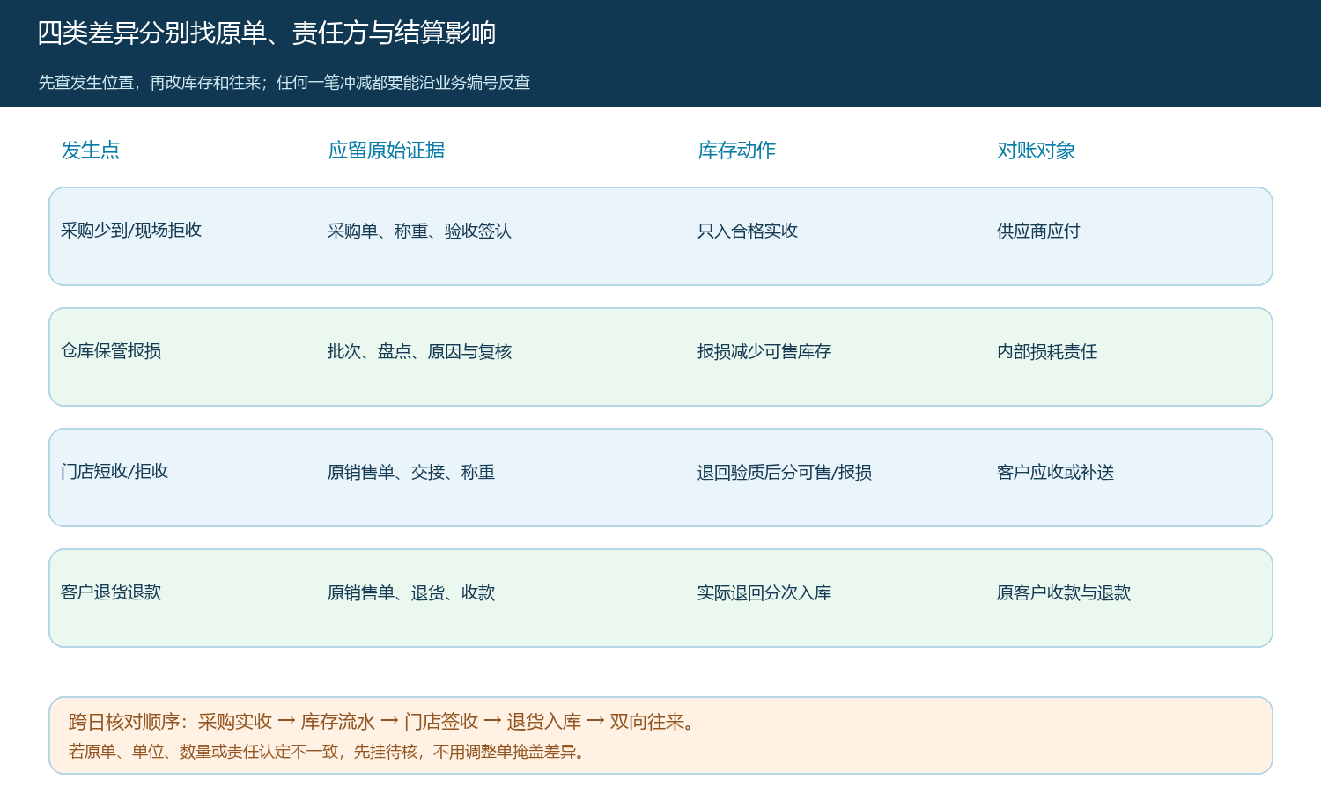
图5：四类差异分别对应采购单、库存单或原销售单，并指向供应商应付、内部责任或客户应收退款。

一笔批次怎样从数量核到金额，才算真正关账
第一步锁定批次和单位，不把不同规格、不同净重规则的商品混算。同一天同名商品也可能有不同采购批次和供应商；财务看到销售退回时，应能反查原发货批次，否则无法判断退回是否属于已经报损的那一批。经营看板可同时呈现采购订购、实到、合格入库、期内报损、配送发出、门店实收和退回验收七种数量，各口径之间允许存在差异，但每项差异都必须能落到原单号、责任人和处理状态。
第二步做两条数量恒等式。采购侧核“实到量＝合格入库量＋现场拒收量＋待验量”，并把订购与实到之间的少到或多到单列；库存侧核“期初＋采购合格入库＋销售可售退回＋调拨入－销售出库－调拨出－报损＝期末”。门店侧再核“出库量＝签收量＋已拒收返仓量＋在途或待核差异”。若等式不平，不要用一笔手工调整让数字表面平衡，应先查重复入库、单位换算、跨日签收、未完结退货及错仓调拨。特别是调拨在企业总量层面一进一出抵消，在单仓层面却会改变库存；报表若混用两种层级，容易误判损耗。
第三步再核金额。供应商结算以合同约定计价重量及验收条件为准，不能只看采购单金额；客户结算以原订单商品价格、实际交付、拒收确认、退货验收和原收款状态为准。已收货款的部分拒收，可能需要退款或转作后续补送，处理路径应有客户确认；未收货款的拒收则可能调整应收，但不能未经审批直接删除原销售单。仓库报损影响内部成本与责任认定，不能通过减少客户应收来“消化”。同一笔差异若既发起供应商追偿又获保险赔付，也要记录两项依据和状态，避免重复把预期补偿当成已收到的现金。
第四步按角色复核并关闭异常。采购负责供应商交付与现场验收，仓库负责库存和退货实收，配送与门店负责交接签收，销售负责客户承诺与原订单，财务负责双向往来、付款退款与最终勾稽。每一异常应有发生时间、数量和单位、涉及原单、证据、暂定责任人、处理期限和复核结果。只有数量桥相平、实物去向清楚、供应商与客户各自确认结算、待核数量为零或仍有明确责任与时限，才能称为本批次关账。若争议跨月，不强行写成“已完成”；把无争议部分结算，争议部分留在可追踪清单里，次月沿同一编号接续。
试点可以只选一个高损耗商品和一条配送线路，连续复核正常批次、供应商少到批次、仓库报损批次及门店部分拒收批次。比起只看一个“损耗率”，更应同时看：采购实收差异是否及时签认、库存报损是否有批次证据、拒收后未入库数量是否长期挂账、应付应收调整能否回到原单，以及争议平均关闭天数。若系统页面没有承载某项质量判定、现场称重或责任审批的字段，保留经确认的外部凭证并在相应单据中登记索引；不要把图表当成系统已自动完成所有判责与财务处理的证明。

